Податоци за органот кој го изработува планскиот документ
Назив на планскиот документ | Урбанистички проект за инфраструктура за изградба на кружна крстосница помеѓу ул.,,Методи Митевски Брицо,, и бул.,,Македонија,, во општина Делчево
Орган надлежен за изработка на планскиот документ | ДГТУ ЕУРО РОАД ДИЗАЈН ГРУП доо, Скопје
Орган надлежен за донесување на планскиот документ | Градоначалник на Општина Делчево

Податоци за изработувачот на планскиот документ
Име на лицето овластено за подготвување на планскиот документ | Ана Ѓорѓиевска
Назив на работното место | Дипломиран инженер архитект
Контакт податоци за лицето | euroroaddesign@yahoo.com , tel:+389 (0) 26142-449

Основни податоци за планскиот документ
Од што произлегува донесувањето на планскиот документ? (пр. законска обврска или друга одредба)
Изготвувањето на Урбанистички проект за инфраструктура за изградба на кружна крстосница помеѓу ул.,,Методи Митевски Брицо,, и бул.,,Македонија,, во општина Делчево се врши согласно Законот за просторно и урбанистичко планирање (Сл.весник на РМ бр.51/05, 137/07, 91/09, 124/10,18/11, 53/11, 144/12 и 55/13) (пречистен текст Сл.весник на РМ бр.70/13 и 55/13) и во согласност со Правилникот за стандарди и нормативи за урбанистичко планирање (Сл. Весник на РМ бр.63/12, 126/12 и 19/13) и Правилникот за поблиска содржина, размер и начин на графичка обработка на урбанистичките планови(Сл.весник на РМ бр.78/06).
Дали се донесува нов плански документ или се вршат измени на постојниот?
Да
Не √
Доколку се врши измена на постоечки плански документ наведете го називот на стариот плански документ и причините за негово изменување?
Измената се врши по ГУП заради потребата од побрз, побезбеден, поекономичен и канализиран проток на сообраќајот.
Дали планскиот документ опфаќа област определена со член 65 став 2 од Законот за животна средина? Доколку одговорот е ДА наведете ја областа.
ДА – просторно и урбанистичко планирање и уредување на земјиштето
Дали планскиот документ е определен со уредбата за стратегиите, плановите и програмите, вклучувајќи ги и промените на тие стратегии, планови и програми, за кои задолжително се спроведува постапка за оцена на нивното влијание врз животната средина и врз животот и здравјето на луѓето. Доколку е определен наведете ја точката и алинејата под која е определен. (пр. член 3, точка 1, алинеја 5)
Да√ | Член: 65 | Точка: 2 | Алинеја:
Дали со планскиот документ се планира реализирање на проект што е предвиден со Уредбата за определување на проектите и критериумите врз основа на кои се утврдува потребата за спроведување на постапка за оцена на влијанието врз животната средина. Доколку одговорот е позитивен наведете за каков проект станува збор.
Да. Во случајов станува збор за проект за инфраструктура за изградба на кружна крстосница помеѓу ул.,,Методи Митевски Брицо и бул.,,Македонија,, во општина Делчево.
Дали планскиот документ опфаќа користење на мала област од локално значење како што е определено со член 65 став 3 од Законот за животна средина. Доколку одговорот е ДА, наведете ја површината на областа и нејзиното значење.
Да. Овој плански опфат има површина од 0,86ха и е составен од повеќе КП 6648/1,6648/3,6648/5, 6649/0, 6702/1, 6703/1, 7052/1, 7052/3, 7055/2, 7055/5, 7055/6, 7441/0, 7463/0, 7464/0, 7465/0, 7466/0, 8990/1, 9027/1 и 9033/1КО Делчево во чии рамки се планира да се изгради кружна крстосница бр.2 која е лоцирана на КП бр.8990/1, 7055/5, 9027/1, 6702/1, 9033/1 КО Делчево.

Да се наведе целта на донесување на планскиот документ и да се опише клучната одлука која ќе се донесе.
Цел на Урбанистички проект за инфраструктура за изградба на кружна крстосница помеѓу ул.,,Методи Митевски Брицо,, и бул.,,Македонија,, во општина Делчево е да се одреди оптималното техничко и финансиско решение за изградба на кружна крстосница помеѓу ул. Методи Митевски Брицо и бул.”Македонија” во Општина Делчево.
Постоечката состојба на улицате е во добра состојба со минимално забележани
изразито подолжни, попречни пукнатини. Моменталната сообраќајна врска помеѓу
Булевар Македонија и улица Методи Митевски Брицо се остварува преку
четирикрака раскрсница. Овој правец е влез и излез во Градот Делчево со можност за влегување во центарот на градот.

Предмет на планскиот документ. (пр. транспорт, планирање на просторот и сл.)
Предмет на планскиот документ е планирање на просторот.
Периодот за донесување на планскиот документ.
/
Предвидено ревидирање на планскиот документ. Доколку е предвидено ревидирање, на колку години?
/
Простор или област опфатени со планскиот документ. (пр. географска област, добро е да се прикачи мапа)
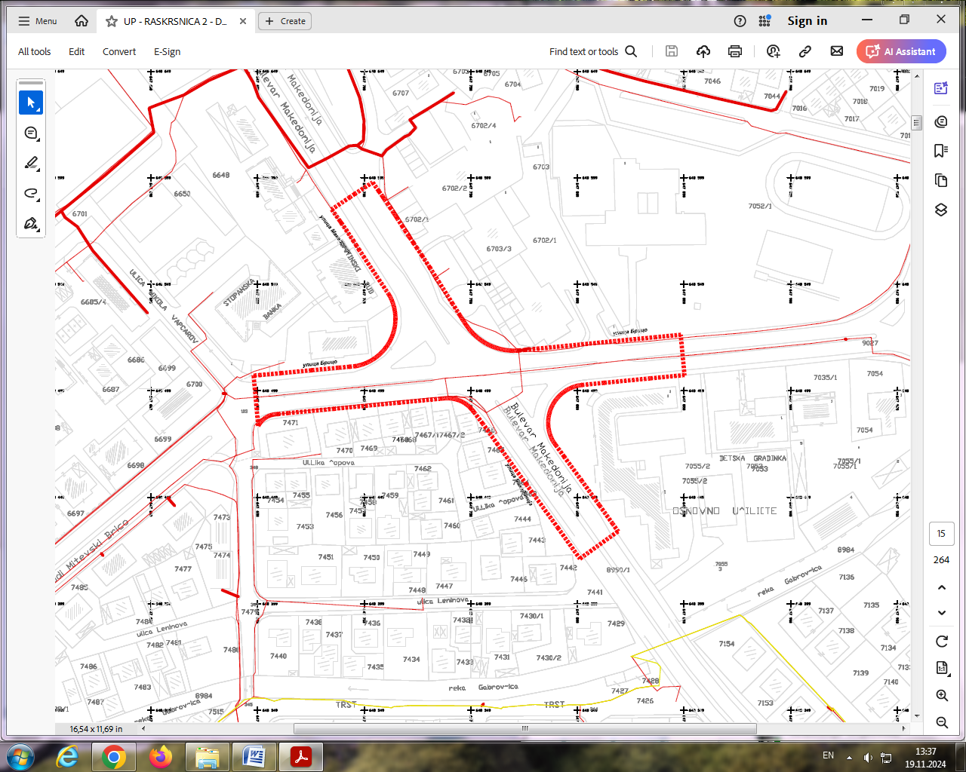

Целите и/или предлог целите што треба да се постигнат со реализирањето на планскиот документ и дали истите се содржани во акт или документ.
Да √
Не
Дали е приложена копија од целите?
Да Не √

Резиме на влијанијата врз животната средина
(Да се определи дали имплементацијата на планскиот документ ќе предизвика значително влијание врз животната средина, потребно е да ги пополните прашањата кои следат подолу како водич за определување на значителното влијание на ефектите врз животната средина, а кои се во согласност со Уредбата за критериумите врз основа на кои се донесуваат одлуките дали определени плански документи би можеле да имаат значително влијание врз животната средина и здравјето на луѓето.)
Потенцијалните влијанија врз животната средина од планскиот документ.
Во периодот на изградба, земјаните активности ќе бидат главен извор на негативно влијание врз животната средина. Времените објекти кои ќе бидат поставени, бучавата во текот на изградбата и генерирањето на отпад исто така негативно ќе влијаат врз животната средина. Влијанија врз животната средина се одразуваат преку специфичните промени што се јавуваат во сите медиуми на животната средина. Промената на условите само во еден медиум може да предизвика промена во сите останати.
Веројатноста, времетраењето, фреквентноста и повратноста на влијанијата; |  | При реализација на планскиот опфат предвиден со планската документација се очекува движење на возила и механизација, но тоа е краткотрајно односно само за време на изградбата на крстосницата и нема битно да влијае врз животната средина во целост. Со реализација на планскиот документ ќе се постигне рационално искористување и уредување на просторот.
Кумулативната природа на влијанијата врз животната средина и животот и здравјето на луѓето |  | Со оглед на локацијата на која се предвидува реализацијата на оваа планска содржина се очекува дека ќе има нарушување на квалитетот на воздухот и со оглед дака станува збор за област каде што има поразвиена сообраќајна инфраструктура.Со оглед дека просторот во кој ќе се гради кружната крстосница опфаќа институции, деловни објекти, колективно и индивидуално живеење се очекува негативно влијание врз здравјето на луѓето, меѓутоа ќе се настојува да се работи во време кога негативното влијание ќе се сведе на минимално.
Прекугранична природа на влијанијата; |  | Нема.
Ризиците по животот и здравјето на луѓето и животната средина (пр. како резултат на несреќи); |  | Собирањето и неконтролирано управување со отпад може да биде ризик фактор врз здравјето на луѓето и животната средина.  Бучавата и загадениот воздух при вршење на земјените работи исто така може да го загрозат здравјето на населението кое фреквентира во овој ден на градот.
Опсег и просторниот обем на влијанијата (географска област и големината на популацијата која ќе биде засегната). |  | Според Пописот во 2002 година во општина Делчево живеат 17.505 жители, од кои 11.536 или 66% во општинскиот центар, т.е. градот Делчево. Просечната густина на населеност е 42,5 жители/км2, што е под просекот на Република Македонија од 78,8 жители/км². При направената демографската анализа во рамки на планскиот опфат е евидентиран само еден објект за индивидуално живеење со вкупно 4ца жители.
Потенцијалните економски и социјални влијанија кои би ги предизвикал планскиот документ како што се:
Позитивно влијание врз социо-економските развој на општината. Реализацијата на документот во општина Делчево со површина од 0,86ха од кои дел припаѓа на крстосница бр.2 ќе биде во функција на развој на социјалните, а најмногу економски дејности.При тоа ќе се внимава да се применува законска регулатива од областа на заштитата на животната средина, особено превенција и спречување на негативните влијанија врз животната и работна средина. Директно со се погоре наведено реализацијата на планот ќе има позитивно влијание врз социо- економскиот развој на општината.
Вредноста и ранливоста на областа која ќе биде засегната со донесување на планскиот документ:
Областа со реализација на планскиот опфат ќе добие зголемена вредност.
Посебни природни карактеристики или културно наследство |  | Доколку при изработка на проектната документација од пониско ниво или при уредување на просторот се дојде до нови одредени сознанија за природно наследство кое би можело да биде загрозено со изведба на конкретната  инфраструктура, потребно е да се предвидат соодветни мерки за заштита на природното наследство.  - Доколку при изведувањето на земјаните работи се наиде на археолошки артефакти односно дојде до откривање на материјални остатоци со културно-историска вредност, ќе се постапи во огласност со член 65 од Законот за заштита на културно наследство („Службен весник на Република Македонија“ број 20/04, 115/07, 18/11, 148/11, 23/13, 137/13, 164/13, 38/14, 44/14, 199/14, 104/15, 154/15, 192/15 и 29/16)  односно веднаш треба да се запре со отпочнатите градежни активности и да се извести надлежната институција за заштита на културно наследство, според член 129 од Законот.
Надминувањата на стандардите за квалитет на животната средина или граничните вредности |  | Нема гранични вредности и нема да бидат надминати граничните вредности или доколку се надминат тоа ќе биде краткорочно, односно само во време на изградбата.
Интензивна употреба на земјиштето |  | Интензитетот на урбанизација е умерен со оглед на фактот што природниот прираст на населението е релативно низок. Изградбата на кружна крстосница бр.2 која е дел од изградба на предвидените три крстосници ќе биде во функција на развој и унапредување на економијата и здравјето на населението во ова подрачје, а и има добра поставеност во однос на локалните сообраќајните правци и текови.  Објетот е планиран така да нема конфликт со другите објекти и комунална инфраструктура во општината.  Планскиот опфат е составен од повеќе КП6648/1,6648/3,6648/5, 6649/0, 6702/1, 6703/1, 7052/1, 7052/3, 7055/2, 7055/5, 7055/6, 7441/0, 7463/0, 7464/0, 7465/0, 7466/0, 8990/1, 9027/1 и 9033/1КО Делчево.
Влијанијата врз областите или пејсажите кои имаат признат статус на национални или меѓународни заштитени подрачја. |  | Просторот нема посебни пејсажни вредности, претставува равничарски терен во благ пад. Целта на планскиот концепт е да изврши хармонизација на просторните природни услови и предвидените градби во функционална целина со естетска препознатливост. Во близина на инвестицијата нема национални или меѓународни заштитени подрачја.
Објаснете го степенот до кој планскиот документ поставува рамка за спроведување на проекти и други активности, во однос на локацијата, природата, големината и условите за работа или според одредувањето на ресурсите:
Согласно Законот за животна средина и Уредбата за определување на критериумите врз основа на кои се утврдува потребата за спроведување на постапката за оценка на влијанијата врз животната средина потребно е да се утврди потреба за спроведување на постапка за оценка на влијанието на проектот врз животната средина. Потребата од оцена на влијанијата врз животната средина ја донесува Органот на државната управа надлежен за работите од областа на животната средина. Согласно Законот за животна средина, како и Законот за заштита на природата, правните или физичките лица кој вршат дејности или активности кои не спаѓаат во проектите за кои се спроведува постапка за оцена на влијанието врз животната средина се должни да изготват Елаборат за заштита на животната средина, со цел да се оцени влијанието на дејностите или активностите врз животната средина, пред да започнат со спроведување на проектот и истиот да го достават до органот надлежен за одобрување на спроведувањето на проектот.
Објаснете ја околината во близина на проектот односно активноста која се планира да се спроведе со планскиот документ од аспект на можни влијанија врз животната средина. (пр. планот предвидува изградба на резиденцијални објекти во близина на индустриска зона, објаснете дали индустриската зона ќе има влијание врз животната средина на планираните резиденцијални проекти):
Планскиот опфат е лоциран во непосредна близина на објекти со намена колективно домување и домување во семејни куќи, институции и деловни објекти. Во непосредно опкружување се резиденцијални објекти кој е густо изграден и се очекува влијание врз околината и квалитетот на живеење на населението.
Објаснете ја важноста на планскиот документ за вклучување на аспектот на заштита на животната средина особено во поглед на промовирањето на одржливиот развој:
(Да се наведе дали обемот на планскиот документ придонесува кон одржливоста и намалување на еколошките проблеми. Пр. еден инфраструктурен план може да има поголеми влијанија врз животната средина отколку некој образовен план на наставните планови)
Изградбата на објект кружна крстосница треба да биде спроведено на начин да користењето на енергија и ресурси да останат во границите на одржливост. Самата изградба би требало да предизвика позитивни импулси и ефекти врз целото непосредно окружување од аспект на повисока организација, инфраструктурна опременост и уреденост на просторот и заштита на животната средина.
Кои еколошки проблеми се релевантни за планскиот документ. Опишете зошто истите се релевантни и опишете ја нивната природа и сериозност.
(Објаснете ги проблемите кои спроведувањето на планскиот документ може да ги предизвика или да доведе до нивно зголемување, проблемите кои може да го забават неговото спроведување, како и проблеми кои спроведувањето на планскиот документ може да ги реши или намали.)
При спроведување на планскиот документ ќе се влијае позитивно врз регулацијата на сообраќајните токови во даденото подрачје. Овие процеси можат да придонесат кон поттикнување на економскиот развој, но од друга страна овие појави ќе резултираат со зголемени емисии и користење на природни ресурси. Со спроведувањето на планскиот документ генерално позитивно ќе се влијае на локалната економија но потенцијално ќе се наруши квалитетот на животната средина.
Објаснете како планскиот документ кој е предмет на разгледување е поврзан со друг/и плански документ/и во хиерархијата на планирање. Наведете го називот на тој/тие плански документ/и и наведете ги клучните влијанија на тие плански документи врз животната средина.Определете ги разликите во клучните одлуки што се носат со предметниот плански документ и другите плански документи кои биле или ќе бидат предмет на оцена.
При спроведување на планскиот документ ќе се регулира густината на сообраќајната мрежа, ќе се зголеми фрекфенцијата на сообраќај, и ќе се зголеми потребата од услуги. Овие процеси можат да придонесат кон поттикнување на економскиот развој, но од друга страна овие појави ќе резултираат со зголемени емисии и користење на природни ресурси. Со спроведувањето на планскиот документ генерално позитивно ќе се влијае на локалната економија и нема да се наруши квалитетот на животната средина.
Доколку потенцијалните влијанија на клучните одлуки во планскиот документ веќе биле предмет на оцена или веќе биле разгледани во други плански документи во некоја поранешна фаза, резимирајте ги главните заклучоци на таа оцена и како тие заклучоци се користени во процесот на одлучување. Опишете дали претхоходно спроведената оценка е направена согласно најновите сознанија за влијанијата врз животната средина со цел да може истата да се користи во процесот на усвојување на постоечкиот плански документ.
Нема спроведено претходна стратешка оцена.
Доколку потенцијалните влијанија од клучната одлука во овој плански документ ќе биде оценета во некоја подоцнежна фаза на планирање на пониско ниво, наведете како ќе обезбедите влијанијата што се утврдени во оваа фаза на донесување на планскиот документ да се земат во предвид при носењето на одлуката во подоцнежната фаза (пр. се спроведува стратегиска оцена на урбанистички план во кој се предвидува изграба на објект кој подлежи на постапка на оцена на влијанието врз животната средина).
Согласно Законот за животна средина и Уредбата за определување на критериумите врз основа на кои се утврдува потребата за спроведување на постапката за оценка на влијанијата врз животната средина потребно е да се утврди потреба за спроведување на постапка за оценка на влијанието на проектот врз животната средина. Потребата од оцена на влијанијата врз животната средина ја донесува Органот на државната управа надлежен за работите од областа на животната средина. Согласно Законот за животна средина, како и Законот за заштита на природата, правните или физичките лица кој вршат дејности или активности кои не спаѓаат во проектите за кои се спроведува постапка за оцена на влијанието врз животната средина се должни да изготват Елаборат за заштита на животната средина, со цел да се оцени влијанието на дејностите или активностите врз животната средина, пред да започнат со спровдување на проектот и истиот да го достават до органот надлежен за одобрување на спроведувањето на проектот.
ИЗЈАВА | Изјавуваме дека податоците дадени во овој формулар се точни, вистинити и комплетни.
Функција, име и презиме и потпис на лицето кој го носи планскиот документ во име на органот |  |  | Градоначалник  Горан Трајковски
Бр.  Датум 19.11.2024 год.  Место Општина Делчево |  |  | М.П.

